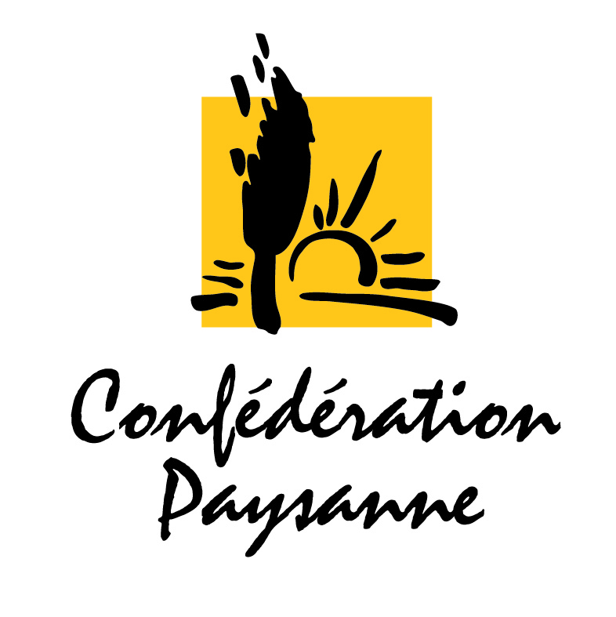
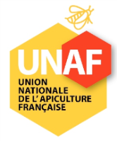






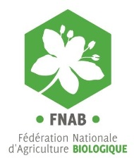

Oui, les alternatives techniques aux néonicotinoïdes existent.

Les pesticides néonicotinoïdes compromettent les services rendus par le vivant à l’agriculture
Avec l’arrivée des produits chimiques, fertilisants et pesticides, on a considéré la parcelle agricole comme une entité qui fonctionne en vase clos, isolée de son environnement immédiat. Pourtant, les interactions entre la plante cultivée et le reste de son milieu sont multiples. Utilisés à bon escient, les processus naturels créent des interactions bénéfiques qui favorisent nettement la productivité des cultures et la durabilité des systèmes de production agricole. La mise en pratique de l’agroécologie suppose de s’appuyer sur ces processus. Des parcelles de taille raisonnable ainsi que le bocage agricole sont indispensables pour qu'un équilibre s'établisse entre la faune et la flore. On observe, au contraire, avec l’agrandissement des fermes, l’extension de la taille des parcelles, sans un arbre, sans une haie pour protéger le champ et la culture et assurer le gîte et le couvert à un monde vivant tellement négligé depuis des décennies. Les pesticides néonicotinoïdes détruisent ces organismes vivants qui pollinisent les plantes, travaillent le sol, décomposent la matière organique, favorisent l’alimentation des végétaux et les défendent contre les parasites.

Un nécessaire retour à une approche systémique
La diminution progressive de l'usage des pesticides ne repose pas seulement sur des alternatives symétriques aux produits chimiques. En effet, la gestion des ravageurs n'est pas exclusivement dépendante de l’existence d’une solution spécifique pour un ravageur donné, mais elle suppose également le retour à une approche systémique de protection des cultures. Une agriculture qui réduit fortement des pesticides est une agriculture qui remet le travail paysan et la biodiversité au cœur de la production. Cela nécessite observation, connaissance du milieu et des interactions qui s'y développent, des auxiliaires et prospection. Le développement de pratiques qui diversifient la production et la déconcentrent sont autant d'outils qui réduisent la pression parasitaire.

Des solutions de luttes antiparasitaires variées
Les options de lutte antiparasitaire pour éviter l'utilisation des néonicotinoïdes sont variées et peuvent inclure la diversification et modification de la rotation des cultures, les dates de semis, le travail du sol et l'irrigation, l'utilisation de variétés moins sensibles, l'application des agents de lutte biologique dans les zones infestées et en dernier recours, l'utilisation d’insecticides à risque réduit. Ces options sont souvent plus efficaces lorsqu'elles sont appliquées en combinaison dans une stratégie globale de lutte intégrée.

Avertissements
- Conformément à la directive européenne sur l’utilisation des pesticides compatible avec le développement durable, ce document vise à présenter d’abord et avant tout autre chose, les méthodes et alternatives n’ayant pas recours à la chimie de synthèse.
- Les solutions présentées ci-après ne se veulent pas exhaustives. Il s’agit d’un échantillon de solutions mises en œuvre par des agriculteurs dans leurs champs, dans différentes régions de France.
- Le document ne concerne pas l’ensemble des cultures sur lesquelles sont appliquées les néonicotinoïdes, mais se limite aux grandes cultures (qui couvrent les plus grandes superficies) et à l’arboriculture où la question se pose différemment de par la pérennité des cultures.
Les alternatives dans les grandes cultures

- Céréales d'hiver (blé, orge, seigle, sorgho)
- Eviter les semis trop précoces (avant le 15 octobre) qui favorisent le développement des pucerons, vecteurs de viroses
- Si la présence de pucerons se situe au-delà des seuils définis dans les bulletins de santé du végétal, traiter en cas de besoin avec des pyréthrines simples, moins chères que les traitements néonicotinoïdes et ayant moins d’impacts négatifs sur l’environnement
Contre le taupin :
- Effectuer un travail du sol en vue de perturber leurs cycles de développement, en remontant les larves en surface pour provoquer leur dessèchement
- Augmenter la densité de semis
- Introduire dans la rotation des cultures peu sensibles à ce ravageur et qui limitent la ponte des œufs (crucifères, pois, féverole)

- Maïs
- Eviter les semis trop précoces quand la terre est trop froide
- Eviter la monoculture qui favorise le développement de divers insectes (taupin, chrysomèle du maïs, etc.)
Contre le taupin : alterner les cultures, implanter des variétés de maïs à démarrage rapide, avec adaptation de la précocité de la variété à la zone pédoclimatique, si nécessaire, utiliser des engrais localisés de démarrage
Contre la chrysomèle : pratiquer des rotations de cultures, voire la lutte biologique avec des nématodes
Contre la pyrale : l'utilisation de trichogrammes (hyménoptère parasite de la pyrale) est une méthode de lutte simple, fiable et efficace.

- Betteraves
L'utilisation de semences de betterave traitées aux néonicotinoïdes permet aux agriculteurs de ne pas vérifier les attaques d’insectes pendant plusieurs mois. C’est pourquoi certains agriculteurs considèrent ce type de pesticides comme une « solution de confort ». La mise en œuvre de recommandations simples permet pourtant de ne pas utiliser de néonicotinoïdes tout en contrôlant les principales attaques de ravageurs.
Contre les pucerons :
- Ne pas semer trop tôt dans une terre froide, ainsi favoriser une croissance rapide des betteraves et réduire l’impact des attaques de pucerons, vecteurs de viroses (jaunisse). Du fait du développement en foyer, les dégâts des pucerons sur le rendement des betteraves sont localisés et souvent limités.
- Observer la culture et utiliser, si nécessaire, une pyréthrine simple
- Un point-clef : la régulation des pucerons se fait généralement naturellement s'il y a un minimum de biodiversité (syrphes, coccinelles, chrysope), condition incompatible avec l’usage des néonicotinoïdes. Les pertes éventuelles seront compensées par l'économie réalisée par l’achat de semences sans néonicotinoïdes.
Contre le taupin :
- Effectuer un travail du sol en vue de perturber son cycle de développement, en remontant les larves en surface pour provoquer leur dessèchement.
- Quelques fertilisants naturels peuvent être utilisés pour lutter indirectement contre les insectes du sol, comme le tourteau de ricin (propriétés insecticides et nématicides).

- Colza
L'utilisation de néonicotinoïdes est dans la grande majorité des cas inutile car ne répondant pas à une quelconque impasse technique. Cette utilisation est par contre très dangereuse pour les insectes auxiliaires (le colza est une plante très visitée par les insectes pollinisateurs).

- Pomme de terre
Contre les taupins plusieurs possibilités selon les conditions et les niveaux de risques :
-certaines variétés de moutardes utilisées en engrais verts
- le déchaumage
- les purins de plantes dont le plus connu contre le taupin est celui de fougère
- les tourteaux de ricin.
Les doryphores sont très bien gérés avec Bacillus thuringiensis subsp. Tenebrionis.

Produire sans néonicotinoïdes en grandes culture, c’est possible sans perte économique statistiquement significative. L’économie des coûts des traitements des semences par des néonicotinoïdes doit être prise en compte.

Rappelons que l’interdiction européenne partielle de trois néonicotinoïdes (clothianidine, thiaméthoxam et imidaclopride) en décembre 2013 par la Commission européenne n'a pas entraîné la catastrophe qu’annonçaient plusieurs organisations.

Syngenta affirmait que la productivité dans les cultures-clés telles que le maïs, le blé d'hiver, l’orge, le colza, la betterave à sucre et le tournesol pourrait diminuer de 40%. L'ECPA (European Crop Protection Association) affirmait des pertes potentielles de rendement pouvant aller jusqu’à 10% en colza et céréales, 30% en betterave sucrière et 50% en maïs. Quant au COPA-COGECA, il renchérissait en déclarant « ce traitement améliore de manière significative les rendements des cultures. (…) Il présente des gains économiques de quelques 4 milliards d'euros, favorisant l'emploi dans les zones rurales de l'UE ».

Les chiffres des statistiques de récoltes contredisent ces affirmations (voir les rapports Agreste sur maïs et colza qui montrent une augmentation moyenne des rendements entre 2013 et 2015).

De nombreuses études montrent que l’utilisation des insecticides néonicotinoïdes ne provoque pas d’augmentation de rendement par rapport aux mêmes cultures non traitées. On dispose de comparaisons intéressantes pour le Royaume-Uni, le Canada, l’Italie, les Etats-Unis et l’Union Européenne. Enfin, l’Allemagne en a interdit l’usage sur céréales d’hiver et continue d’être le second producteur européen de céréales.

Les alternatives pour l’arboriculture

On trouve cinq grandes familles d'alternatives non « chimiques » :
- Les médiateurs chimiques (la confusion sexuelle - phéromones)
- Les protections physiques (les filets anti-insectes)
- Le recours aux micro-organismes (exemple bacillus thuringiensis - Bt)
- Le recours aux macro-organismes (prédation - parasitisme par les auxiliaires)
- Les substances naturelles (huiles essentielles, éliciteurs naturels, extraits de plantes…)

La biodiversité joue un rôle important dans la protection des récoltes. Il est également important d’avoir une bonne connaissance du fonctionnement de l'arbre, de la maîtrise de sa vigueur, passant par la connaissance du sol et des sensibilités variétales.

Contre les pucerons :
- Les problèmes arrivent avec des variétés mises sur le marché malgré leur sensibilité aux pucerons, avec des pratiques qui fragilisent le végétal et avec un excès d'azote (minéral) qui modifie la composition des sèves dans un sens favorisant la prolifération des pucerons.
- Les déséquilibres du végétal, par exemple tailles trop fortes, sur-greffage en année 1 ou 2, vont favoriser les pucerons et particulièrement le puceron lanigère.
- Les produits chimiques et l'absence de biodiversité, éliminant ou freinant les insectes prédateurs, vont aussi mettre à mal les régulations naturelles.
- Pour y remédier, il est recommandé d’utiliser un enherbement diversifié et fleuri, contenant des féveroles, qui seront colonisées par des pucerons spécifiques permettant le développement des populations d'auxiliaires.
- On peut également utiliser de l'argile calcinée comme barrière minérale répulsive pour le puceron cendré, du talc, des huiles blanches ou de colza sur pommiers, et aussi du pyrèthre naturel sur pêchers et pruniers.
- Pour les pucerons lanigères, les néonicotinoïdes sont avantageusement remplacés par le lait de chaux (qui protège également des chancres) mais c’est une pratique peu répandue car plus chère.

Contre les carpocapses et tordeuses, plusieurs solutions :
- Bacillus thurigensis
- Carpovirusine
- Confusion sexuelle
- Ou filets de protection.

Contre l’anthonome :
- Le Spinosad est efficace, mais toxique pour l'abeille et pour certains auxiliaires (ce dernier est néanmoins moins dangereux que les néonicotinoïdes car non rémanent)
- Les essais de dihydroxyde de calcium comme barrière active donnent des résultats intéressants.
- Favoriser l'installation des prédateurs, type mésanges et chauves-souris est également une alternative.

Des investissements à court terme à prendre en compte en arboriculture
Il est à noter que la mise en œuvre de ces alternatives peut requérir des investissements importants (au moins à court terme), les coûts à l'hectare étant souvent plus élevés que l'usage de produits chimiques. Par ailleurs, à l’instar des grandes cultures, l'observation humaine, la prospection et la détection en amont, sont des moyens de lutte qui ne pourront jamais être remplacés par des machines ou des produits chimiques et qui sont indispensables pour limiter l'usage des pesticides. En conclusion, bien qu'elles puissent poser d'autres problèmes sanitaires, mais moins importants, ou des problèmes de coûts de production dans certains cas, les alternatives au néonicotinoïdes en arboriculture existent.

Conclusion : accompagner l'interdiction…

L'urgence sanitaire et environnementale d’interdire ces molécules ne peut pas occulter le débat sur les conséquences économiques de ces mesures d'interdiction pour certaines productions et une partie des cultivateurs. Il est ainsi indispensable de coupler ces mesures à un soutien du monde agricole :

… en prévenant les distorsions de concurrence

En effet, dans un contexte de marché libre, les pesticides sont parfois un outil de défense et de maintien d'un revenu à peine décent. Cette interdiction française devra donc être suivie du portage politique d'une harmonisation européenne de l'utilisation des néonicotinoïdes. A l'instar d'une exigence de régulation des marchés afin de permettre le maintien et le développement d'une agriculture respectueuse de la santé des humains et de l'environnement, seuls des prix garantis et l'assurance d'accéder à un revenu décent peuvent pousser les cultivateurs à assurer une transition écologique sur leur ferme et à prendre les risques économiques qui peuvent aller avec. Les choix politiques de passage à une agriculture de qualité doivent prendre en compte la nécessité du maintien de fermes et de cultivateurs en nombre sur l'ensemble du territoire.

… en réorientant les fonds publics vers le soutien des modes de production agricoles plus respectueux de la santé et de l’environnement

Pour que le changement vers des modes de production plus respectueux de la santé et de l’environnement devienne une réalité, il est impératif de réorienter des fonds publics destinés à l’agriculture vers le soutien de ces pratiques et notamment la recherche.

« Notre agriculture doit être productive, tout en utilisant davantage les mécanismes naturels pour protéger à la fois les récoltes et les personnes, plutôt que de recourir systématiquement à des produits chimiques »
Stéphane Le Foll, Ministre de l’Agriculture

Différents types d’alternatives permettant de ne pas utiliser de néonicotinoïdes en grandes cultures et en arboriculture

 | ARBORICULTURE | MAÏS | BETTERAVE | COLZA | POMME DE TERRE | CEREALES D’HIVER
Méthodes agronomiques (rotations, dates de semis, irrigation, travail du sol, choix de la variété, etc.) | x | x | x | x | x | x
Substances naturelles | x | x | x | x | x | x
Micro-organismes | x | x
Macro-organismes | x | x
Médiateurs chimiques (confusion sexuelle – phéromones) | x | x | x |  | x | x

Directive 2009/128/CE instaurant un cadre d’action communautaire pour parvenir à une utilisation des pesticides compatible avec le développement durable
Le Bulletin de Santé du Végétal est mis à disposition de tous les acteurs gratuitement sur les sites internet des Chambres régionales d’agriculture et des DRAAF.
Goulson D. (2013). REVIEW: An overview of the environmental risks posed by neonicotinoid insecticides. Journal of Applied Ecology, 50, pp.977–987.
Geneviève Labrie1, André Rondeau2, Yvan Faucher2, Stéphanie Mathieu2, Yves Perreault2 et Gilles Tremblay1, Impact des traitements insecticides de semences sur les insectes ravageurs du sol et sur les paramètres agronomiques dans la culture du maïs grain , CERO-1-LUT-11-1582
Furlan L.,Canzi S., Toffoletto R., di Bernardo A. :Effetti sul mais della concia insetticida del seme ; L’informator Agrario –5/2007, p92-96
FranceAgriMer – Note de conjecture Oléoprotéagineux : http://www.franceagrimer.fr/content/download/37200/341634/file/MEP_SMEF_UGC_panorama-oleopro-mars2015.pdf
JO Sénat du 04/07/2014, page 5480, en réponse à une question parlementaire sur l’interdiction des néonicotinoïdes

